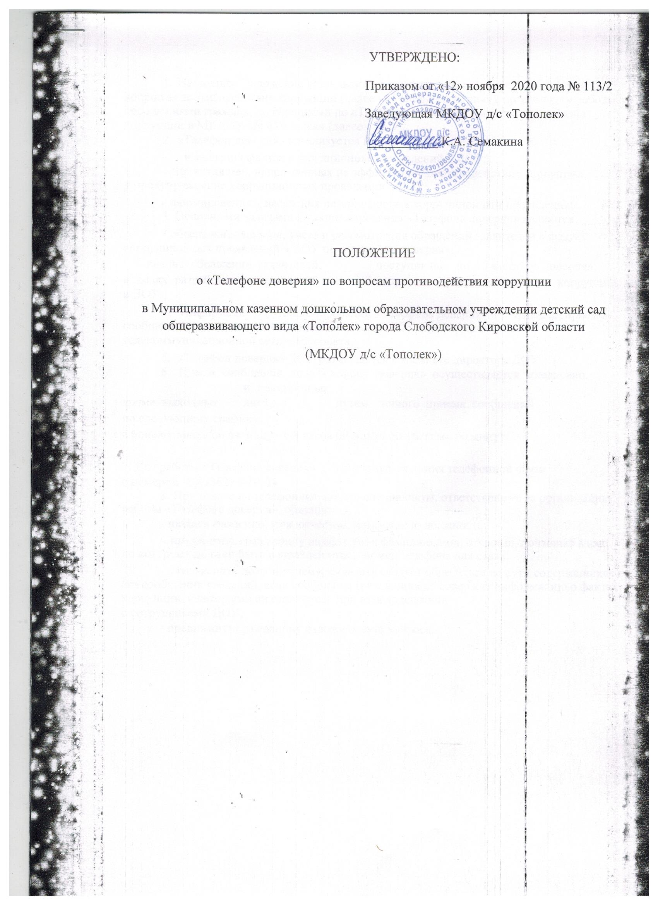

1. Настоящее Положение устанавливает порядок работы «Телефона доверия» по вопросам противодействия коррупции (далее - «Телефон доверия»), организации работы с обращениями граждан, полученными по «Телефону доверия», о фактах проявления коррупции в МКДОУ д/с «Тополек» (далее - ДОУ).
2. «Телефон доверия» организуется в целях:
   * выявления фактов коррупционных проявлений в ДОУ;
   * принятия мер, направленных на эффективное противодействие коррупции

и предупреждение коррупционных проявлений в ДОУ;

* + формирования у населения нетерпимости к коррупционным проявлениям.

3. Основными задачами функционирования «Телефона доверия» являются:

* + обеспечение приема, учета и рассмотрения обращений заявителей о фактах коррупционных проявлений в ДОУ по «телефону доверия»;

|  |  |  |  |  |
| --- | --- | --- | --- | --- |
|  | - анализ обращений заявителей, | поступивших по «Телефону доверия», | | |
| в | целях разработки предложений по | вопросам | предупреждения | коррупции |

в ДОУ.

1. Информация о функционировании «Телефона доверия» и о правилах приема сообщений размещается на официальном сайте ДОУ в информационно - телекоммуникационной сети «Интернет».
2. «Телефон доверия» ДОУ размещается в кабинете директора ДОУ.
3. Прием сообщений по «Телефону доверия» осуществляется ежедневно,

|  |  |  |
| --- | --- | --- |
| кроме выходных | и праздничных дней, | путем личного приема сообщений |
| по следующему графику: | |  |
| с понедельника по пятницу - с 8 часов 00 минут до 16 часов 00 минут. | | |
|  |  |  |
| 7. Для работы «Телефона доверия» | | используется линия телефонной связи |

с номером 8(83362) 4-19-04

8. При ответе на телефонные звонки специалисты, ответственные за организацию работы «Телефона доверия», обязаны:

* + назвать фамилию, имя, отчество, занимаемую должность;
  + предложить гражданину назвать свои фамилию, имя, отчество, почтовый адрес, по которому должен быть направлен ответ, номер телефона для связи;
  + разъяснить позвонившему, куда ему следует обратиться по сути содержащихся в его сообщении сведений, если сообщение гражданина не содержит информацию о фактах коррупции, с которыми он столкнулся при взаимодействии
* сотрудниками ДОУ;
  + предложить гражданину изложить суть вопроса.

9. Все сообщения, поступающие по «телефону доверия», не позднее следующего рабочего дня с момента их получения подлежат обязательному внесению в Журнал регистрации сообщений граждан и организаций, поступивших по «Телефону доверия» по вопросам противодействия коррупции (далее - Журнал) ДОУ, форма которого предусмотрена приложением 1 к настоящему Положению. Сообщения оформляются по форме, предусмотренной приложением 2 к настоящему Положению.

10. Страницы Журнала должны быть пронумерованы, прошнурованы и скреплены печатью ДОУ. Журнал и сообщение подлежат хранению в течение трех лет со дня регистрации в Журнале последнего сообщения, после чего передаются в архив.

11. Сообщения, поступающие по «Телефону доверия», не относящиеся к вопросам, связанным с проявлениями коррупции, анонимные сообщения (без указания фамилии гражданина, направившего сообщение), а также сообщения, не содержащие почтового адреса, по которому должен быть направлен ответ, регистрируются в Журнале, но не рассматриваются.

12. Прием, учет и предварительная обработка сообщений о фактах проявления коррупции, поступающих по «Телефону доверия», осуществляется специалистами, ответственными за организацию работы «телефона доверия», которые:

* фиксируют на бумажном носителе текст сообщения;
* регистрируют сообщение в Журнале;
* при наличии в сообщении информации о фактах коррупционных проявлений настоящего Положения, докладывают о них не позднее дня, следующего за днем регистрации сообщения, директору ДОУ;

- анализируют и обобщают сообщения, поступившие по «Телефону доверия», в целях разработки и реализации антикоррупционных мероприятий в ДОУ.

13. На основании имеющейся информации директор ДОУ принимает решение о направлении сообщения о фактах коррупционной направленности с прилагаемыми к нему материалами в органы прокуратуры Российской Федерации, органы внутренних дел Российской Федерации, органы федеральной службы безопасности Российской Федерации, иные государственные органы.

В соответствии с принятым директором ДОУ положительным

решением о направлении сообщения о фактах коррупционной направленности направляются специалистами, ответственными за организацию работы «телефона доверия», в органы прокуратуры Российской Федерации, органы внутренних дел Российской Федерации, органы федеральной службы безопасности Российской Федерации, иные государственные органы на бумажном носителе с сопроводительным письмом не позднее 10 календарных дней с даты их регистрации.

* + случае направления сообщения о фактах коррупционной направленности одновременно в несколько государственных органов в сопроводительном письме перечисляются все адресаты с указанием реквизитов исходящих писем.

14. Специалист, работающий с информацией, полученной по «Телефону доверия», несут персональную ответственность за соблюдение конфиденциальности полученных сведений в соответствии с законодательством Российской Федерации.

**Приложение 1 к Положению о «Телефоне доверия» по вопросам противодействия коррупции в**

**Муниципальном казенном дошкольном образовательном учреждении**

**детский сад общеразвивающего вида «Тополек»**

**города Слободского Кировской области**

(форма)

Журнал

регистрации сообщений граждан и организаций, по «Телефону доверия» МКДОУ д/с «Тополек» города Слободского

по вопросам противодействия коррупции

|  |  |  |  |  |  |
| --- | --- | --- | --- | --- | --- |
| № п/п | Дата (число, месяц, | Ф.И.О., адрес, | Краткое содержание | Ф.И.О. сотрудника, | Принятые меры |
|  | год) и время (час, | телефон абонента | сообщения | зарегистрировавшего |  |
|  | мин.) регистрации | (при наличии |  | сообщение, подпись |  |
|  | сообщения | информации) |  |  |  |
|  |  |  |  |  |  |
|  |  |  |  |  |  |

**Приложение 1 к Положению о «Телефоне доверия» по вопросам противодействия коррупции в**

**Муниципальном казенном дошкольном образовательном учреждении**

**детский сад общеразвивающего вида «Тополек»**

**города Слободского Кировской области**

(форма)

Сообщение,

поступившее на «Телефон доверия» МКДОУ д/с «Тополек» г. Слободского по вопросам противодействия коррупции

Дата, время:_____________________________________________________________

(указывается дата, время поступления сообщения на «телефон доверия» (число, месяц, год, час, минуты))

Фамилия, имя, отчество, название организации:_______________________________

_______________________________________________________________________

(указывается Ф.И.О. гражданина, название организации либо делается запись о том, что гражданин не сообщил Ф.И.О., название организации)

Место проживания гражданина, юридический адрес организации:

_______________________________________________________________________

_______________________________________________________________________

(указывается адрес, который сообщил гражданин, либо делается запись о том, что гражданин адрес не сообщил)

Контактный телефон:

_______________________________________________________________________

(номер телефона, с которого звонил и/или который сообщил гражданин, либо делается запись о том, что телефон не определился

и/или гражданин номер телефона не сообщил)

Содержание сообщения:

_______________________________________________________________________

_______________________________________________________________________

_______________________________________________________________________

______________________________________________________________________

_______________________________________________________________________

______________________________________________________________________

_______________________________________________________________________

_______________________________________________________________________

Сообщение принял:

(должность, фамилия и инициалы, подпись лица, принявшего сообщение)